RF-03-2005-01, př. 3

Počet stránek: 9


METODICKÁ PŘÍRUČKA

pro garanty grantových programů Fondu Vysočiny (FV)

- Příprava a vyhlášení grantového programu
- Informační kampaň
- Sběr Žádostí o poskytnutí podpory z FV
- Vyhodnocení došlých Žádostí garantem
- Hodnocení Žádostí Řídícím výborem
- Seznámení žadatelů s výsledkem hodnocení ŘV
- Smlouva o poskytnutí podpory
- Poskytnutí podpory úspěšným žadatelům
- Závěrečná vyúčtování
- Monitoring
- Ukládání dokumentů a skartace
- Veřejnosprávní kontrola

I. Příprava a vyhlášení grantového programu
Tvorba a předkládání grantového programu (GP) se řídí Statutem účelového Fondu Vysočiny (Statut).
- Podnět k vyhlášení grantového programu může podat právnická či fyzická osoba.
- Člen nebo skupina členů zastupitelstva kraje, výbor zastupitelstva, komise rady nebo odbor krajského úřadu připraví a předloží radě kraje k posouzení záměr a po jeho odsouhlasení následně návrh na vyhlášení grantového programu (Návrh).
- Součástí Návrhu je Výzva k předkládání projektů, která musí obsahovat informace obsažené v článku 7 v bodě 3) pod písm. a) – písm. o) Statutu. S ohledem na snazší orientaci žadatelů je upřednostněno zachovávat jednotnou formu Žádosti; v případě potřeby lze navrhnout úpravy ve formuláři Žádosti – musí rovněž projít RK. Body, které není třeba vyplňovat, je též možno stanovit ve Výzvě. Šablonu výzvy najdete na: http://intranet.kr-vysocina.cz. Na intranetu je rovněž uveden výběr možných druhů nepřijatelných výdajů, který lze využít při formulaci bodu 8) Výzvy “Přijatelné a nepřijatelné výdaje”. Vzhledem k různorodosti předkládaných projektů doporučujeme vymezit výdaje spíše negativně, tedy specifikovat zejména to, co nelze z FV financovat
- Ve Výzvě grantového programu, u kterého přichází v úvahu poskytnutí veřejné podpory ve smyslu čl. 87-89 Smlouvy Evropských o společenstvích, musí být uvedeno, že poskytovaná podpora je poskytována jako podpora malého rozsahu ve smyslu Nařízení Komise (ES) č. 69/2001, nebo že jde o podporu poskytovanou v rámci blokové výjimky podle Nařízení Komise (ES) č. 70/2001 (ve znění Nařízení Komise (ES) č. 364/2004) nebo Nařízení Komise (ES) č. 68/2001, nebo že jde o podporu poskytovanou v rámci individuální výjimky.
Podporu malého rozsahu (de minimis) tvoří prostředky poskytnuté z veřejných zdrojů jakýmkoliv veřejnoprávním subjektem (kraj, obec, stát a jimi zřizované organizace, apod.) a nesmí přesáhnout částku 100 000 EUR za 3 roky. Veškerá podpora malého rozsahu poskytnutá výše uvedenými subjekty se sčítá. Do výše podpory se počítá pouze podpora, která nebyla poskytnuta jako bloková výjimka nebo podpora notifikovaná v souladu s Nařízením Komise (ES) 659/1999, nebo podpora poskytnutá před 1.5.2004 na základě rozhodnutí Úřadu pro ochranu hospodářské soutěže.
- K záměru i k Návrhu se vyjadřuje odbor regionálního rozvoje, který vydá stanovisko o způsobilosti grantového programu k vyhlášení z hlediska souladu s cíli PRKu.
- Návrh GP projedná rada kraje a v případě souhlasného stanoviska vydá usnesení: „Rada kraje doporučuje zastupitelstvu vyhlásit grantový program…“
- Vyhlášení grantového programu schvaluje zastupitelstvo kraje. Zastupitelstvo definitivně stanoví objem finančních prostředků určených k čerpání v rámci daného programu, jmenuje členy a předsedu řídícího výboru a určí garanta, jímž je věcně příslušný odbor krajského úřadu. V praxi to znamená do usnesení navrhnout do řídícího výboru dva zástupce příslušného odboru, jednoho s právem hlasovacím a jednoho s právem poradním

- Po schválení grantového programu zastupitelstvem kraje je program zadán odborem regionálního rozvoje do databáze grantových programů. Tam je mj. zadán i garant programu, který pak má právo zapisovat do databáze projektů FV. Přehled schválených grantových programů je na adrese http://intranet.kr-vysocina.cz/fv/ .

II. Informační kampaň
- K informování o schválených GP je možno využít např.: inzerci v tisku (médiích), webové stránky kraje, tiskové zprávy a články, informování obcí + využití web stránek obcí, oslovení potenciálních žadatelů emailem/dopisem/SMS, „spanilé jízdy“ – schůzky s možnými žadateli, pohlednice, tiskové konference, …
- Za informační kampaň ke grantovému programu je odpovědný garant. Ten poskytne sekretariátu hejtmana (V. Brabec - webmaster) podklady pro zveřejnění informací na webové stránce kraje. Inzeráty v novinách konzultuje rovněž se sekretariátem hejtmana – oddělením vnějších vztahů. O formách informování o programu rozhoduje garant ve spolupráci se sekretariátem hejtmana. V případě současného schválení většího počtu GP (3+) probíhá informační kampaň koordinovaně ve spolupráci ORR, sekretariátu hejtmana a garantů (podávání společných inzerátů, grafická podoba). Využít spolupráce s obcemi – ví, koho oslovit.
- Náklady na informační kampaň (poštovné, inzerce apod.) jdou z rozpočtu sekretariátu hejtmana.
- Zástupce garanta poskytuje žadatelům průběžné informace k formálnímu zpracování žádostí. Na webových stránkách kraje je také možné vyvěsit vyplněnou vzorovou žádost.

III. Sběr Žádostí o poskytnutí podpory z FV
- Každý předkladatel projektu vyplní formulář Žádosti o poskytnutí podpory včetně povinných příloh, jsou-li Výzvou požadovány.
- Podmínky a termín pro odevzdání Žádostí jsou stanoveny ve Výzvě.
- Žádosti se podávají minimálně ve dvou (pokud je nutné i ve třech) vyhotoveních – (originál + kopie)
- Všechny žádosti musí projít přes podatelnu krajského úřadu – osobní podání nebo doručení poštou.
- Rozhodující pro podání Žádosti je datum poštovního razítka. K vlastnímu otevírání obálek se Žádostmi a k jejich registraci dojde prakticky asi dva dny po termínu uzávěrky. Žádosti, které budou odeslány po termínu uzávěrky se registrují, ale nebudou z tohoto důvodu hodnoceny.
- O termínu otevírání obálek a registrace Žádostí informuje garant předsedu a členy řídícího výboru, kteří se mohou otevírání obálek zúčastnit.

IV. Vyhodnocení došlých Žádostí garantem
- Po otevření obálky garant zadá do elektronické databáze FV základní údaje potřebné k vytvoření tabulky Přehled došlých projektů. Na adrese http://intranet.kr-vysocina.cz/fv/ si vybere svůj grantový program, zvolí v horní liště Otevírání obálek a zadá údaje o každém projektu. Evidenční číslo žádosti se generuje automaticky (první trojčíslí odpovídá pořadovému číslu žádosti, další dvojčíslí označuje číslo grantového programu, poslední dvojčíslí označuje rok vyhlášení GP (např. 001/28/03).

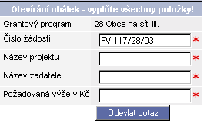
Garant po otevření obálek může také rovnou zadat do databáze všechny dostupné údaje – volba Nový záznam.

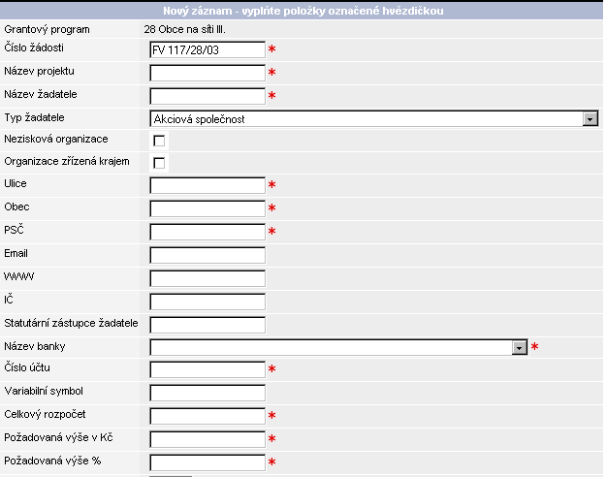

- Chybějící náležitosti Žádostí není možné po termínu odevzdání žádostí doplňovat.
- Zaarchivování originálu Žádosti na odboru podle evidenčních čísel.
- Garant upraví Podklady pro hodnocení projektů
  - doplnění bodu I. - Identifikační údaje
  - doplnění bodu III. – 2. Specifická kritéria
- Ke druhému vyhotovení Žádosti připojí garant připravené Podklady pro hodnocení projektů a zhodnotí Žádost po formální stránce – bod II. - Administrativní soulad. Informaci o administrativním souladu žádosti, popř. důvodu nesouladu doplní garant do databáze pomocí ikony .
- Nezpůsobilé Žádosti garant vyřadí do zvláštní složky. Žádost je nezpůsobilá k dalšímu hodnocení, pokud aspoň jedna odpověď v bodu II. – Administrativní soulad je „NE“. Do komentáře dopíše garant důvod, proč je žádost nezpůsobilá.
- Pro vytváření podkladových tabulek jsou určeny funkce Export xls části a Export xls celý. Pomocí nich získá garant všechny údaje, které zadal do databáze, v podobě tabulky MS Excel. S tabulkami lze dále pracovat a použít je např. při zasedání řídícího výboru, jako zdroj dat pro hromadnou korespondenci, pro doplnění základních údajů o žádosti do Podkladů pro hodnocení projektů, doplnění údajů o žadateli do smluv o poskytnutí podpory apod.

V. Hodnocení Žádostí řídicím výborem
- Do jednání řídicího výboru (ŘV) se postoupí všechny zaregistrované Žádosti, tedy i ty, které byly garantem vyhodnoceny jako nezpůsobilé pro další hodnocení. O zařazení Žádosti do hodnocení rozhoduje ve všech případech s konečnou platností ŘV.
- Každý účastník hodnocení (hlasující i nehlasující člen ŘV, člen Rady Fondu, příp. další pozorovatel) podepíše „Prohlášení o nestrannosti“. Prohlášení budou garantem archivována.
- Řídící výbor je usnášeníschopný při účasti nadpoloviční většiny všech členů ŘV.
- Na začátku jednání může garant seznámit členy ŘV s principy fungování Fondu Vysočiny, Programem rozvoje kraje a dále s počtem došlých Žádostí a celkovou požadovanou sumou.
- Ve vazbě na počet a složitost projektů rozhodne ŘV o způsobu hodnocení Žádostí. Možnosti:
  - každý člen ŘV vyhodnotí určitou část Žádostí,
  - každou Žádost hodnotí alespoň 2 členové ŘV,
  - všichni členové ŘV hodnotí všechny projekty apod.
- Člen ŘV se nepodílí na hodnocení té Žádosti, kde by došlo ke střetu zájmů
- Žádosti lze hodnotit na místě, případně po dohodě členů ŘV je možné do určité lhůty vyhodnotit projekty mimo úřad.
- Řídící výbor při svém hodnocení vyplní body III. a IV. Podkladů pro hodnocení projektů. Je-li alespoň jeden předmět hodnocení v bodě III. – 1. základní kritéria ohodnocen NE či počtem bodů nula, Žádost se dále nehodnotí.
- Vzhledem k bodování Žádostí je důležité snažit se udržet při hodnocení stejnou náročnost. Více hodnotitelů jedné žádosti zaručuje větší objektivitu hodnocení. Posuzuje-li Žádost nezávisle více hodnotitelů, udělá se aritmetický průměr jejich bodového hodnocení (bod IV. – celkový počet bodů).
- Po obodování jednotlivých Žádostí zpracuje garant výstupní tabulku s pořadím bodového hodnocení a se součtem navržených částek pro jednotlivé Žádosti.
- Při převisu poptávané částky nad celkovým objemem finančních prostředků může ŘV rozhodnout, zda uspokojí co nejvíce Žádostí (v případě přiznání podpory může řídicí výbor výjimečně navrhnout nižší částku, než je požadována), nebo zda uspokojí v plné výši jen ty nejlepší žadatele, případně použije kombinaci obou přístupů.
- ŘV rozhodne o přidělení a výši podpory a pověří garanta přípravou oznámení výsledků žadatelům. K platnému rozhodnutí ŘV je třeba souhlasu nadpoloviční většiny všech členů ŘV (nejen přítomných).
- Garant v případě krácení požadované částky podpory konzultuje se žadatelem před předložením smlouvy, zda je i se zkrácenými prostředky schopen projekt uskutečnit v plném rozsahu. Při nesouhlasném stanovisku žadatele je možné snížit celkovou výši projektu o pokrácenou částku (finanční podíl žadatele zůstane zachován v absolutní výši uvedené v Žádosti (!!), jeho procentuální podíl se zvýší).
- V případě, že žadatel není schopen se zkrácenými prostředky projekt vůbec realizovat (odmítne podepsat smlouvu i se sníženou celkovou výší projektu), je třeba toto doložit písemným dokladem od žadatele.
- ŘV se dohodne také na konečném znění Smlouvy o poskytnutí podpory (Smlouva), kde určí fázování plateb a další podmínky poskytnutí podpory.
- Z jednání ŘV pořídí garant zápis, jehož součástí bude přehled úspěšných a neúspěšných žadatelů a výše schválených podpor (viz Výstupní tabulka).
Zápis bude opatřen podpisem předsedy ŘV, příp. dalších ověřovatelů stanovených ŘV.
- Po zasedání ŘV doplní garant údaje do databáze - ikona a informuje o tom odbor regionálního rozvoje (D.Vichr), který následně na základě vložených údajů v databázi zveřejní vyhodnocení GP na webu (zveřejnění úspěšných žadatelů).

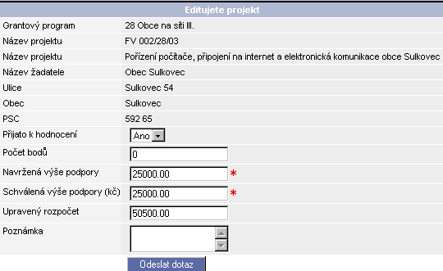

VI. Seznámení žadatelů s výsledky hodnocení
- Garant do data stanoveného ve Výzvě písemně oznámí žadatelům, zda obdrželi finanční podporu z FV či ne, se stručným uvedením důvodu nepřiznání. Úspěšné žadatele je možno vyrozumět společně s rozesíláním smlouvy.

VII. Smlouva o poskytnutí podpory
- Garant zkonzultuje články Smlouvy týkající se propagace kraje Vysočina s oddělením vnějších vztahů.
- Garant zkonzultuje s právním oddělením konečné znění Smlouvy o poskytnutí podpory .
- Garant zkonzultuje s odborem regionálního rozvoje ustanovení týkající se veřejné podpory (pravidla de minimis).
- U podpory poskytované jako podpora malého rozsahu ve smyslu Nařízení Komise (ES) č. 69/2001 je třeba ke smlouvě o poskytnutí podpory přiložit čestné prohlášení příjemce podpory o výši podpor malého rozsahu, které obdržel za období posledních 3 let. Vzor čestného prohlášení je vyvěšen na intranetu.
- Garant vyplní potřebné údaje do Smluv a připraví je k podpisu (viz Pokyny ke zpracování písemností). Smlouvy se připravují ve dvou vyhotoveních.
- Smlouvy podepsané hejtmanem, popř. jeho zástupcem, pošle garant s instrukcí dalšího postupu žadatelům. Obvykle přiloží též formulář závěrečné zprávy a vyúčtování projektu.
- Žadatel doplní do Smlouvy místo a datum podpisu, jméno osoby oprávněné k podpisu a Smlouvu podepíše. Jedno podepsané vyhotovení pošle zpět. Toto vyhotovení se předá právnímu oddělení k archivaci.
- Pokud nebude bez závažného důvodu podepsána smlouva žadatelem do 30 dnů od jejího obdržení, ztrácí žadatel automaticky nárok na poskytnutí finančního příspěvku.

VIII. Poskytnutí podpory úspěšným žadatelům
- Garant vyplní Dispoziční oprávnění k čerpání finančních prostředků z FV - je třeba doplnit název programu a uvést oprávněného příkazce operace (garanti programů).
- V souladu s platebními podmínkami, uvedenými ve Smlouvě, vyhotoví garant programu platební poukazy pro jednotlivé příjemce podpory (šablona platebního poukazu a šablona hromadného platebního poukazu, kterou je možno použít při zasílání podpory většímu počtu příjemců, jsou k dispozici na ekonomickém odboru).
- Je-li podpora vyplácena po skončení akce/projektu, pak garant musí nejprve zkontrolovat (na základě předložených kopií účetních dokladů apod.), zda vyúčtované náklady odpovídají přijatelným nákladům z Výzvy.
- Vyplněné dispoziční oprávnění (při první platbě z grantového programu) a platební poukazy se předávají na ekonomický odbor. Na základě těchto dokumentů bude provedena platba.
- Garant je odpovědný za včasné předání platebních poukazů na EO tak, aby mohla být platba provedena v souladu s podmínkami uvedenými ve Smlouvě.
- Pokud bude podpora poskytována obcím nebo jimi zřízeným organizacím, vyhotoví ekonomický odbor při poukázání prostředků ještě oznámení, v němž bude uveden účel poskytovaných finančních prostředků a způsob jejich zaúčtování ze strany obce.
- V případě poskytování podpory příspěvkovým organizacím, jež jsou zřizovány obcí je třeba vzít v úvahu ustanovení § 28, odst. 6, zákona č. 250/2000 Sb., o rozpočtových pravidlech územních rozpočtů, podle kterého rozpočet zřizovatele zprostředkovává vztah příspěvkové organizace k rozpočtu kraje. Proto je nutné v těchto případech jako příjemce uvádět obec, včetně jejího identifikačního čísla /IČ/ a čísla účtu.

IX. Závěrečné vyúčtování
- Příjemce podpory v závěrečném vyúčtování prokáže zajištění spolufinancování. Příjemce předloží kopie všech účetních dokladů ve výši celkových nákladů projektu, rozdělené na skupinu dokladů, týkajících se podpory a skupinu dokladů, týkajících se vlastních zdrojů. Doklady prokazují výdaje, skutečně zaplacené konečnými příjemci, tj. výpisy z bankovních účtů nebo pokladní doklady. Nezbytné doklady (faktury, paragony, dodací listy) jsou přiloženy.
- Zároveň s vyúčtováním předloží příjemce podpory závěrečnou zprávu, ve které uvede vlastní hodnocení projektu především z hlediska jeho prokazatelných dopadů na rozvoj dané oblasti.
- Předlohu k vyúčtování poskytnuté podpory z Fondu Vysočiny a formulář závěrečné zprávy zašle garant na adresu příjemce (lze zaslat současně i se smlouvou).
- Vyúčtování a závěrečná zpráva bude podána nejpozději do 30 dnů po ukončení projektu k rukám garanta programu.
- Garant zaeviduje do databáze FV údaje týkající se závěrečného vyúčtování podpory z FV apod.- ikona .

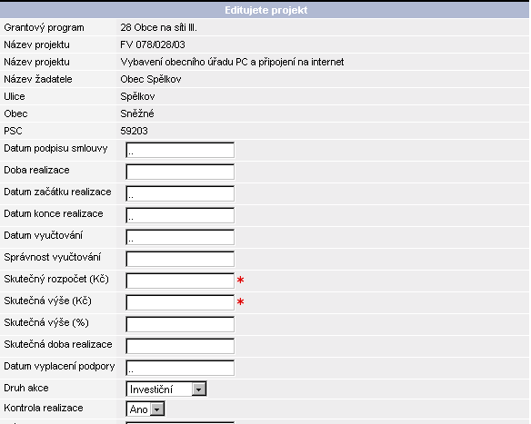

- Garant ověří a vyhodnotí údaje týkající se závěrečného vyúčtování podpory z Fondu Vysočiny a kontroluje plnění jednotlivých Smluv o poskytnutí podpory. V případě nesrovnalostí mezi uzavřenou smlouvou a realizovaným plněním předkládá garant tyto nesrovnalosti k řešení radě kraje Na návrh garanta rada kraje rozhoduje o sporných případech, změnách termínů či o případných sankcích.

X. Monitoring

Monitorování je činnost, která na základě pozorování, rozhovoru s příjemcem finanční podpory, vyhodnocování informací a analýz poskytuje informace o průběhu a výsledku realizace projektu u jednotlivých příjemců finanční podpory a upozorňuje na rizika.

- Monitoring provádí převážně v terénu (u příjemce finanční podpory) garant, člen řídícího výboru nebo Rady Fondu (dále „oprávněné osoby“). Oprávněná osoba se na požádání prokáže služebním průkazem nebo průkazem totožnosti.
- Monitoring se zaměřuje zejména na projekty podpořené vyššími částkami (např. nad 100 tis. Kč) a na projekty, u kterých byla v průběhu schvalování či realizace identifikována jakákoliv rizika.

- V případě potřeby za účelem budoucího doložení zjištěných skutečností sepisuje o monitoringu oprávněná osoba „Záznam o monitoringu akce podpořené v rámci Fondu Vysočiny“. Jeden výtisk oprávněná osoba předá statutárnímu zástupci monitorovaného subjektu a zajistí potvrzení o předání. Druhý výtisk založí do dokumentace.. V případě monitoringem zjištěných nesrovnalostí mezi uzavřenou smlouvou a realizovaným plněním je doporučeno následně provést veřejnosprávní kontrolu na místě u příjemce podpory.

- Garant zpracuje pro jednání Rady Fondu stručné hodnocení GP. K závěrečnému celkovému hodnocení přínosů a dopadů GP může po domluvě s předsedou sezvat řídicí výbor.

XI. Ukládání dokumentů a skartace
- Všechny dokumenty v souvislosti s grantovými programy mají skartační znak „A“ a lhůtu 10, tzn. že od ledna roku následujícího po ukončení jsou dokumenty uloženy 10 let ve spisovně kraje, pak budou předány státnímu archívu.
- Předávané spisy do spisovny musí být „připravené a označené“ podle našeho Spisového a skartačního řádu (kontakt - pí. Dufková). Kopie žádostí a dalších dokumentů není třeba archivovat.

XII. Veřejnosprávní kontrola
1. Předběžnou a průběžnou veřejnosprávní kontrolu dle zákona č. 320/2001 Sb., o finanční kontrole ve veřejné správě zabezpečuje garant. V případě, že vykoná předběžnou a průběžnou veřejnosprávní kontrolu na místě (tj. u příjemce finanční podpory), postupuje garant dle vnitřního předpisu krajského úřadu - směrnice o kontrolní činnosti.
- Následnou veřejnosprávní kontrolu vykonává odbor kontroly.
- K veřejnosprávní kontrole by mělo dojít nejméně u 5 % z finančního objemu rozdělených podpor u GP. Je vhodné přizpůsobit tento počet celkovému počtu uspokojených žádostí a přihlédnout k výsledkům analýzy rizik.
- O veřejnosprávní kontrole sepisuje oprávněná osoba protokol – šablona na intranetu – speciální – čb – „protokol pro veřejnosporávní kontrolu (čl.17 odst. 1 Směrnice k zajištění kontrolní činnosti)“.
- Garant vyplní v databázi FV u kontrolovaných projektů záznam o výsledku provedených kontrol.

